# 2.5 Programmation en assembleur

## Créer un nouveau projet Lab1Asm

Figure Création d'un nouveau projet CCS

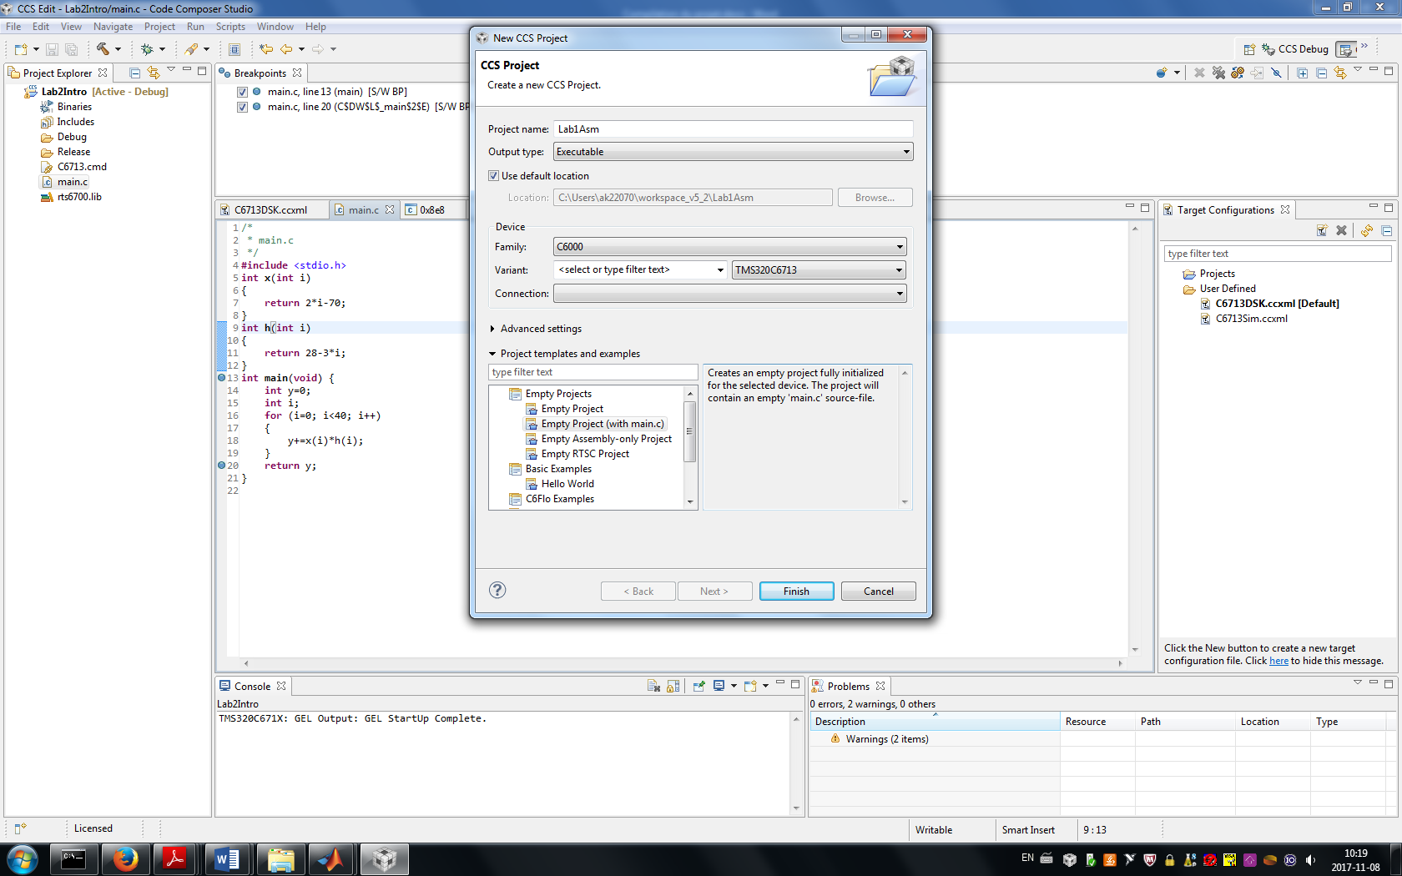

Figure Configuration du projet Lab1Asm

## Copier les librairies rts6700.lib.

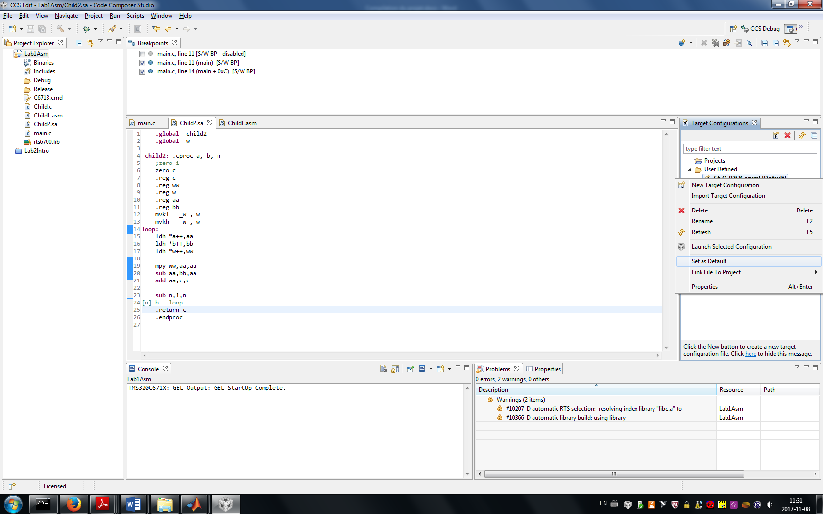

Figure Vue du projet Lab1Asm

## Créer le fichier c (child.c)

### Clic droit sur le projet Lab1Asm pour ajouter un fichier

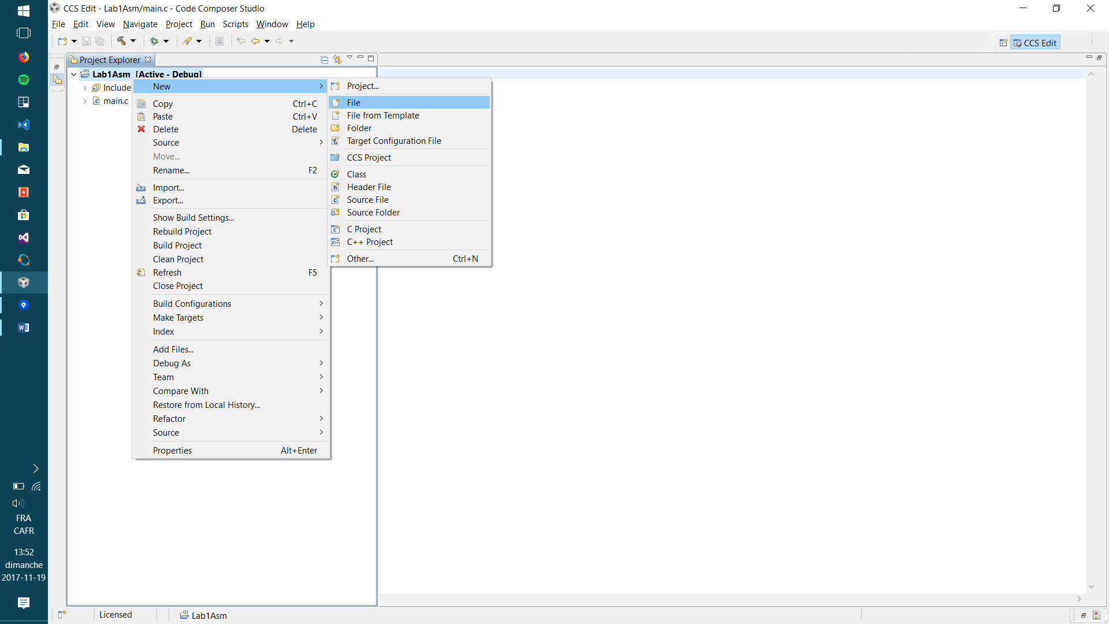

Figure Création d'un fichier dans le projet Lab1Asm

### Nommer le fichier Child.c

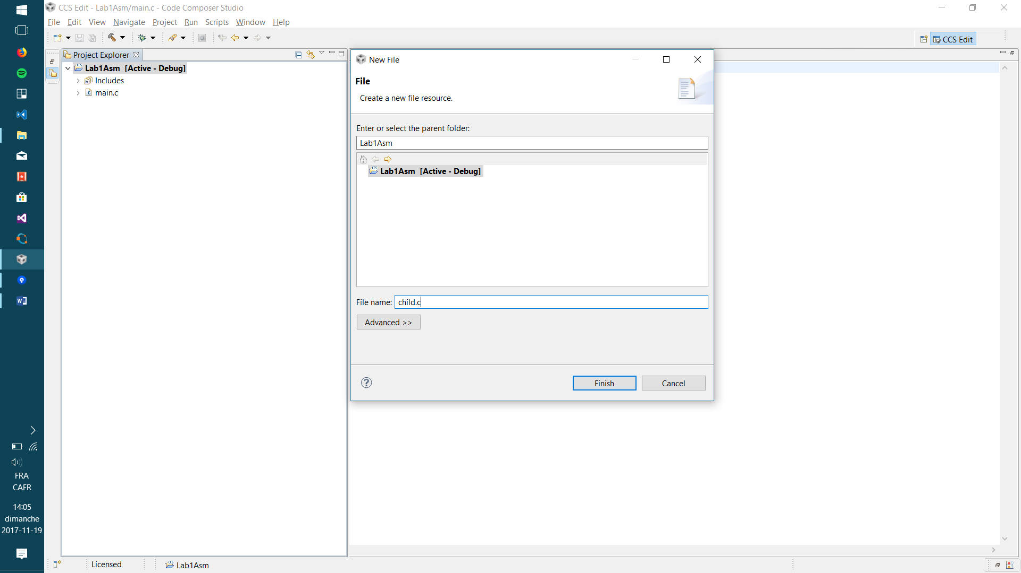

Figure Configuration du fichier child.c

### Écrire la fonction child en c

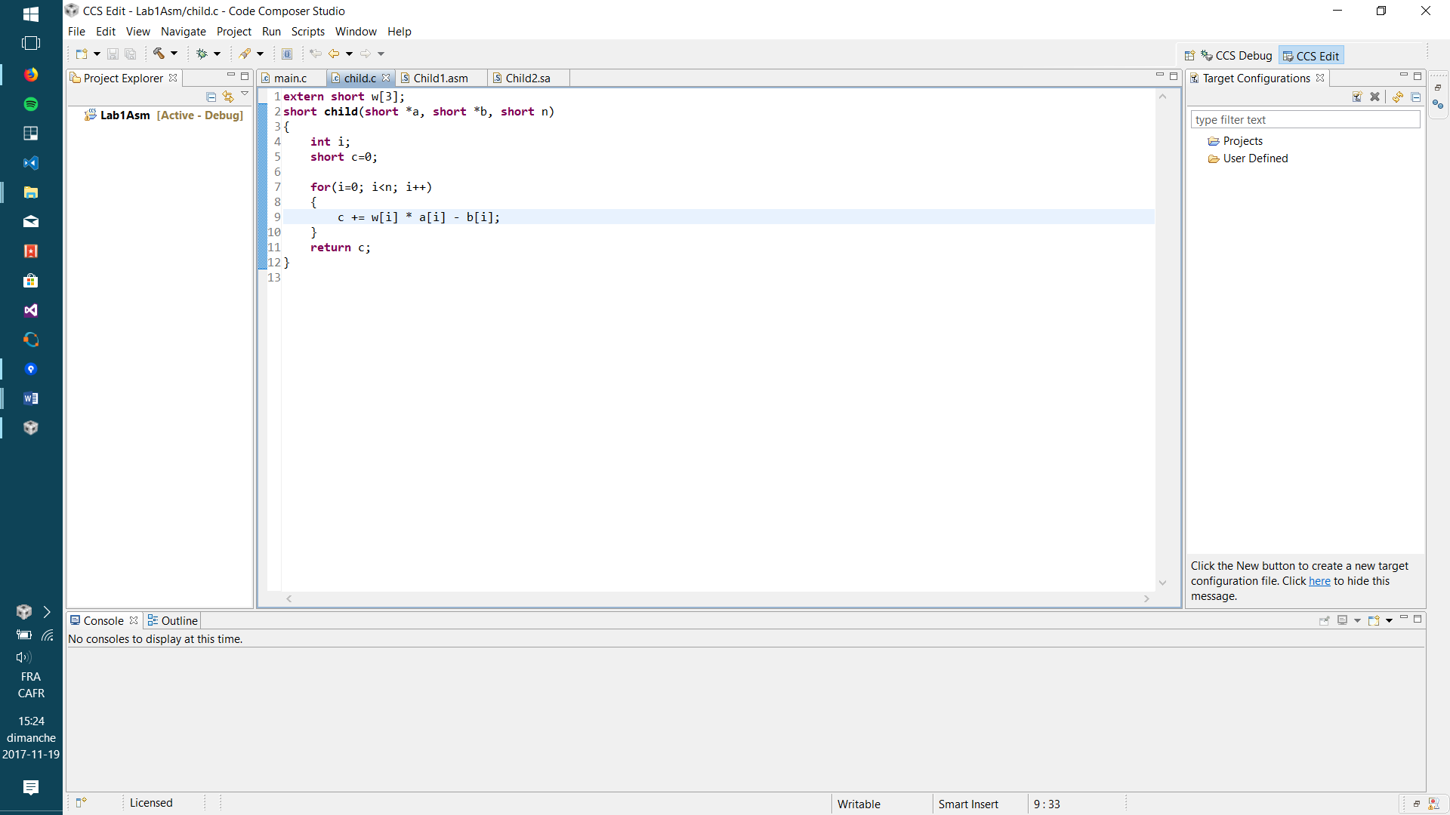

Figure fonction child du fichier Child.c

## Créer le fichier assembleur (Child1.asm)

### Clic droit sur le projet Lab1Asm pour ajouter un fichier



Figure Création d'un fichier dans le projet Lab1Asm

### Nommer le fichier Child1**.asm**

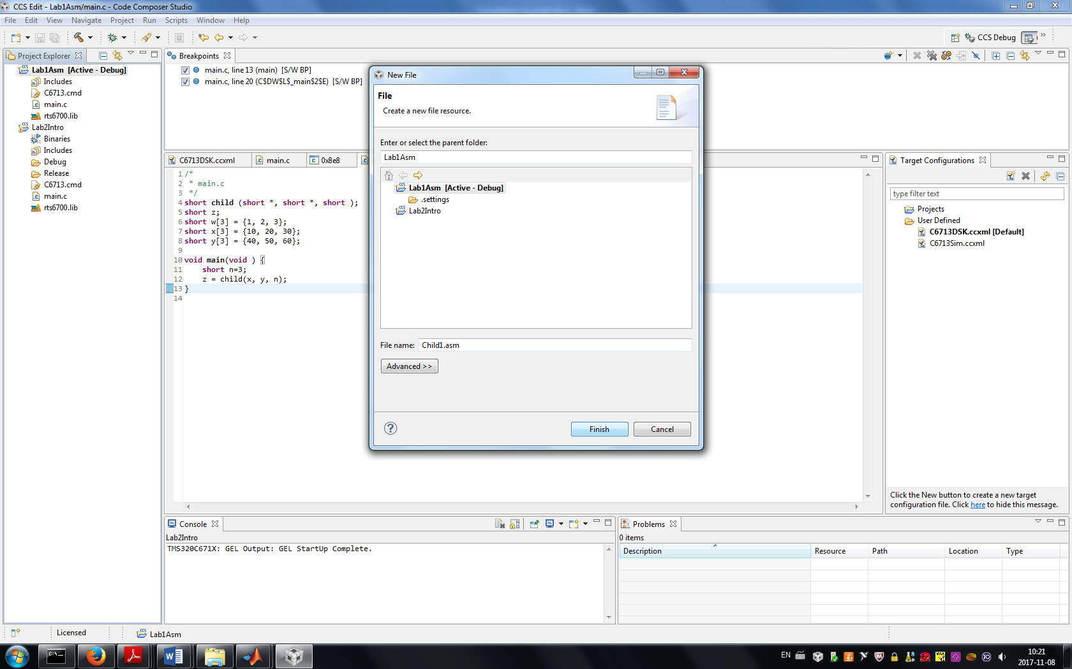

Figure Configuration du fichier Child1.asm

### Écrire la fonction child1 en assembleur

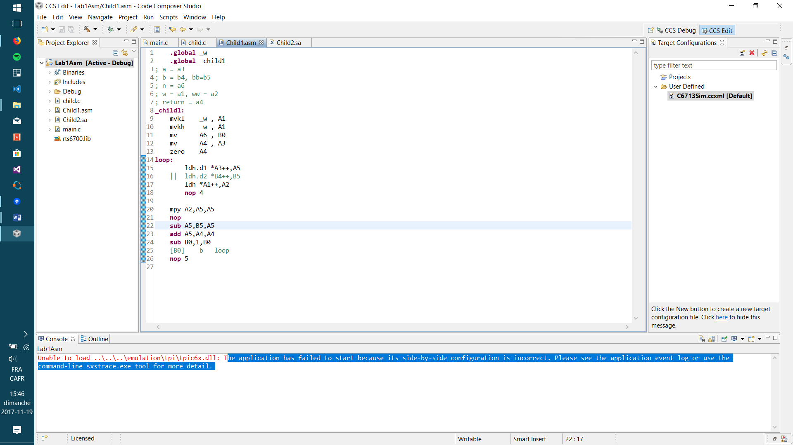

Figure Fonction child1 du fichier Child1.asm

## Créer le fichier assembleur linéaire (Child2.sa)

### Clic droit sur le projet Lab1Asm pour ajouter un fichier



Figure Création d'un fichier dans le projet Lab1Asm

### Nommer le fichier Child2**.sa**

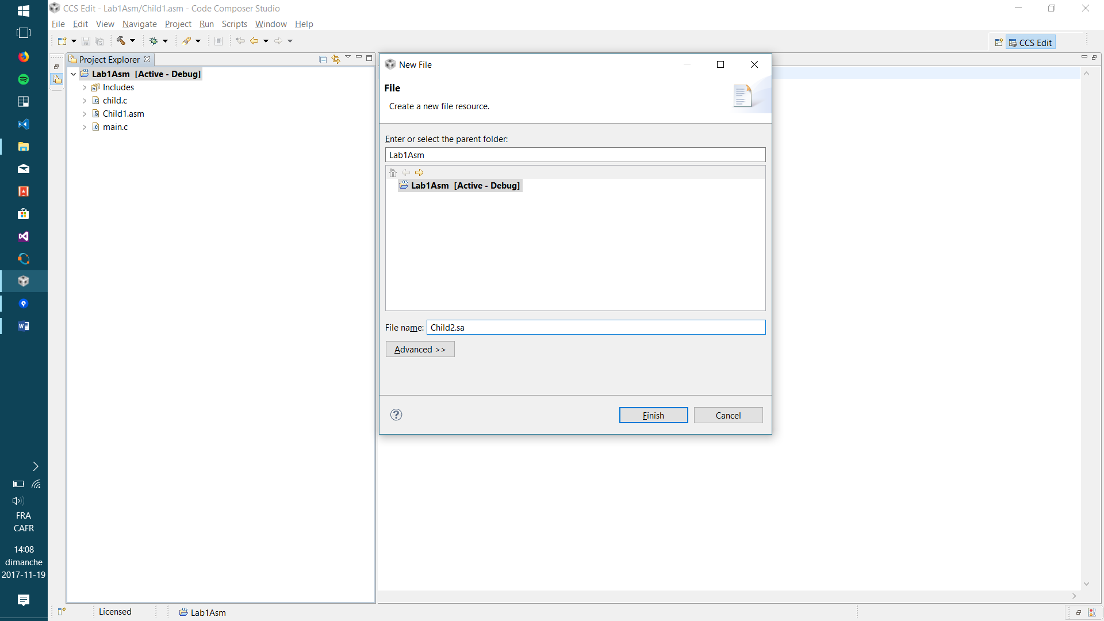

Figure Configuration du fichier Child2.sa

### Écrire la fonction child2 en assembleur linéaire

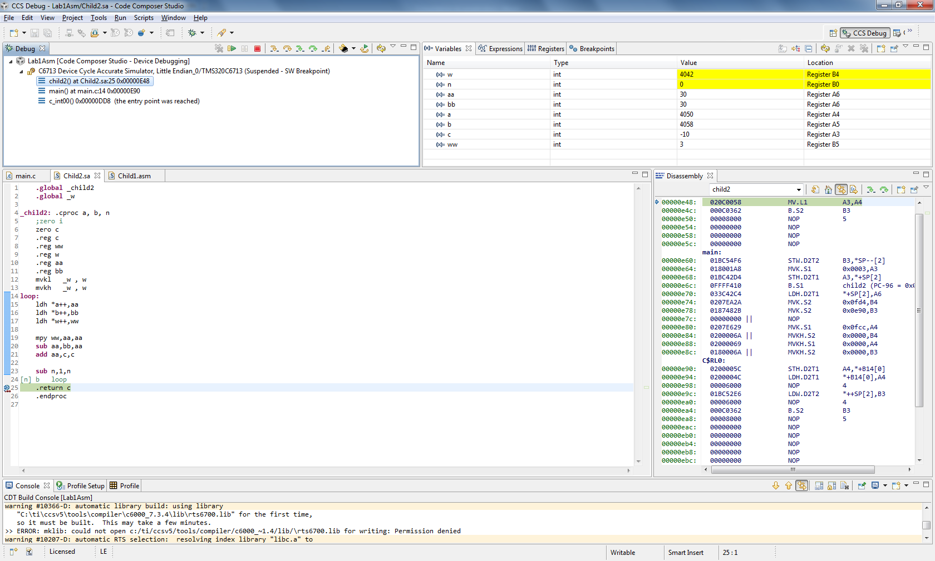

Figure Fonction child2 du fichier Child2.sa

## Créer la cible du simulateur

Refer to previous section

## Créer la cible de la carte DSK6713

Refer to previous section

## Exécuter le fichier child.c

### Modifier le fichier main.c afin d’éxecuter la fonction child du fichier child.c

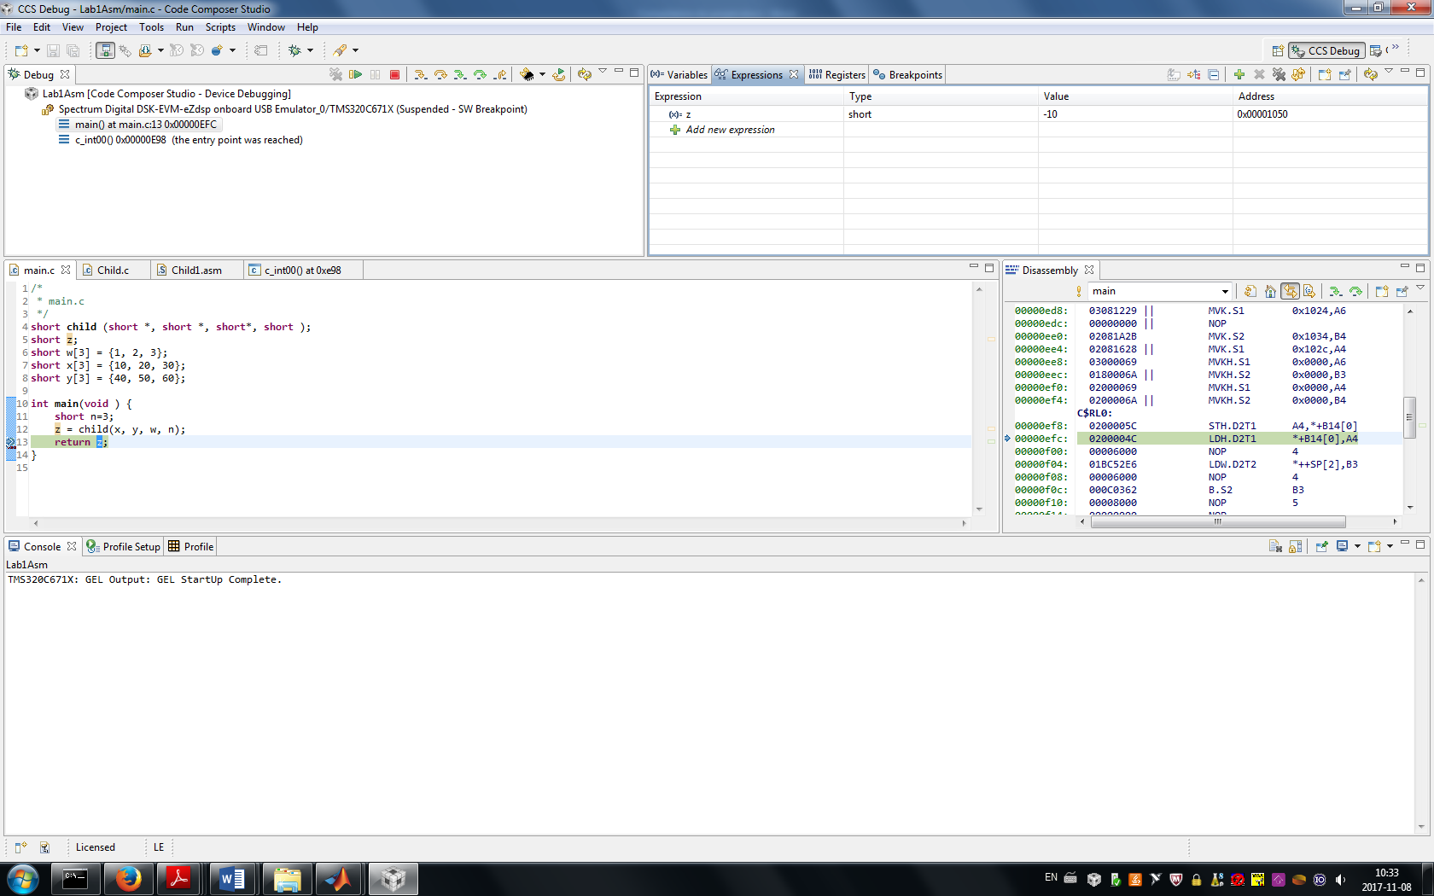

Figure Fichier main.c afin d'éxecuter la fonction child du fichier child.c

### Compiler la solution en mode Debug.

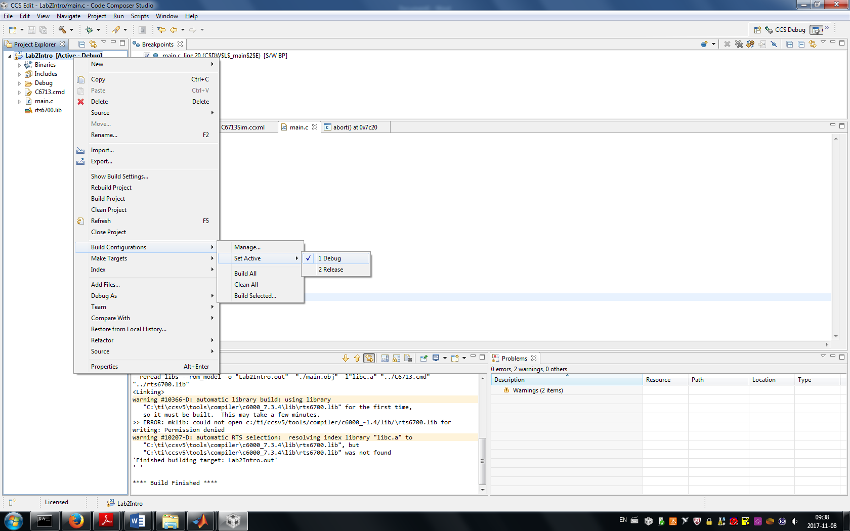

Figure Compilation de la solution Lab1Asm en mode Debug

### Lancer le programme sur le simulateur

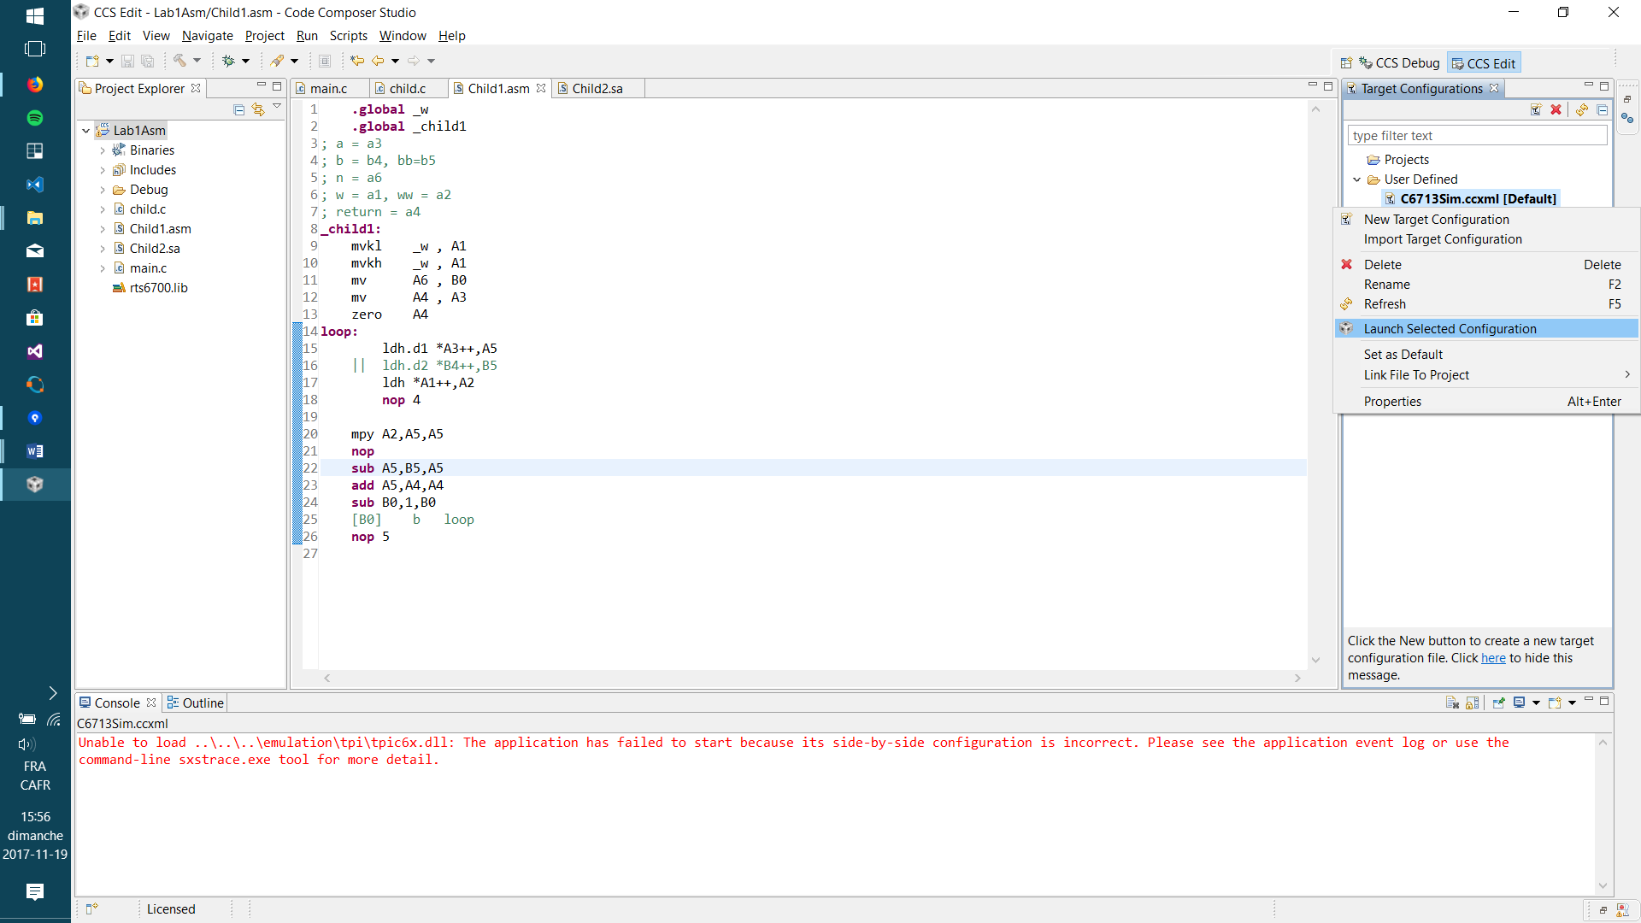

Figure Lancer la cible du simulateur

### Vérifier le résultat de la simulation

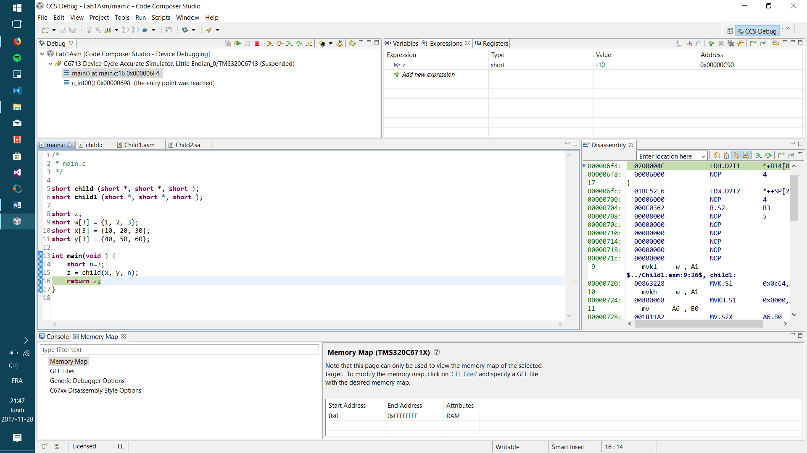

Figure Résultat de la fonction child.c sur la carte DSK6713



Figure Vérification du résultat final de la fonction child.c de la simulation

### Lancer le programme sur la carte DSK6713



Figure Résultat de la fonction child.c de la simulation



Figure Vérification du résultat final de la fonction child.c sur la carte DSK6713

## Exécuter le fichier child1.asm

### Modifier le fichier main.c afin d’éxecuter la fonction child1 du fichier child1.asm

### Compiler la solution en mode Debug

### Lancer le programme sur le simulateur et valider le résultat

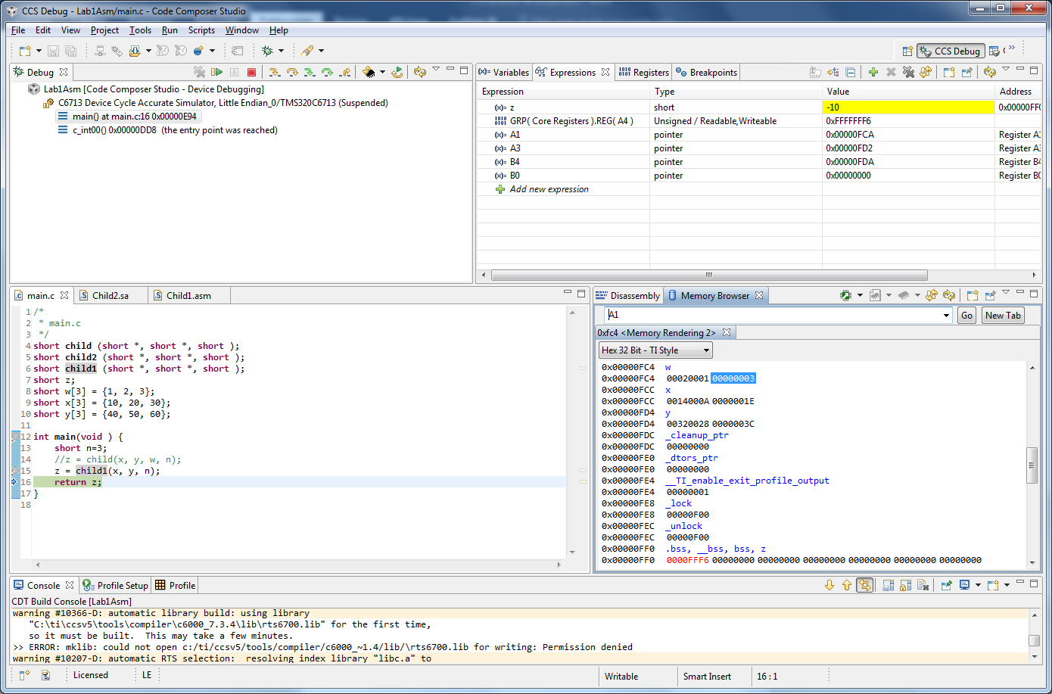

Figure Résultat de la fonction child1.asm en simulation



Figure Vérification du résultat final de la fonction child1.asm de la simulation

### Lancer le programme sur la carte DSK6713 et valider le résultat

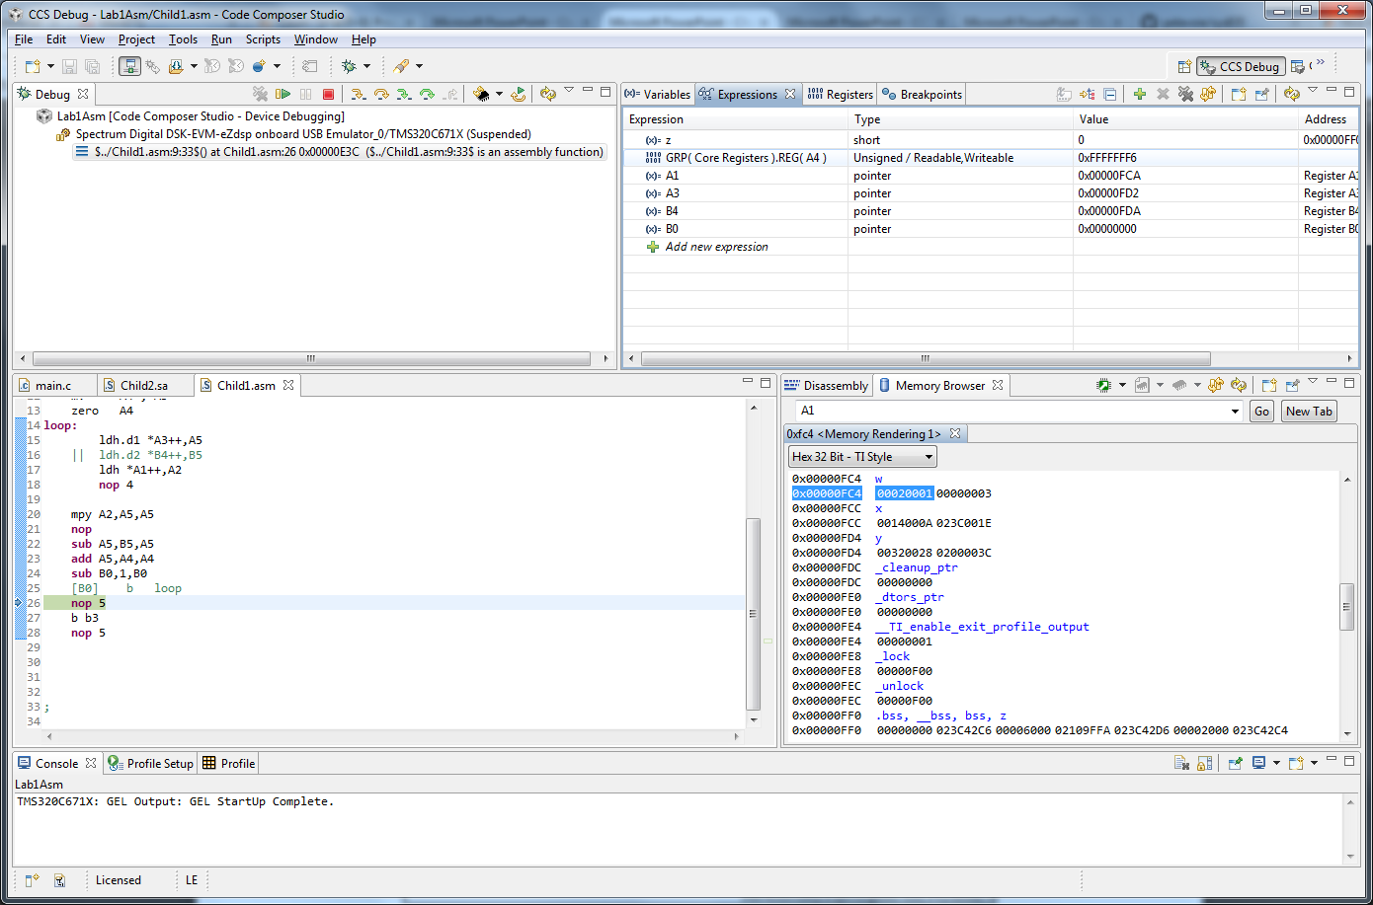

Figure Résultat de la fonction child1.asm sur la carte DSK6713



Figure Vérification du résultat final de la fonction child1.asm de la carte DSK6713

## Exécuter le fichier child2.sa

### Modifier le fichier main.c afin d’éxecuter la fonction child2 du fichier child2.sa

### Compiler la solution en mode Debug

### Lancer le programme sur le simulateur et valider le résultat



Figure Résultat de la fonction child2.sa en simulation



Figure Vérification du résultat final de la fonction child2.sa de la simulation

### Lancer le programme sur la carte DSK6713 et valider le résultat

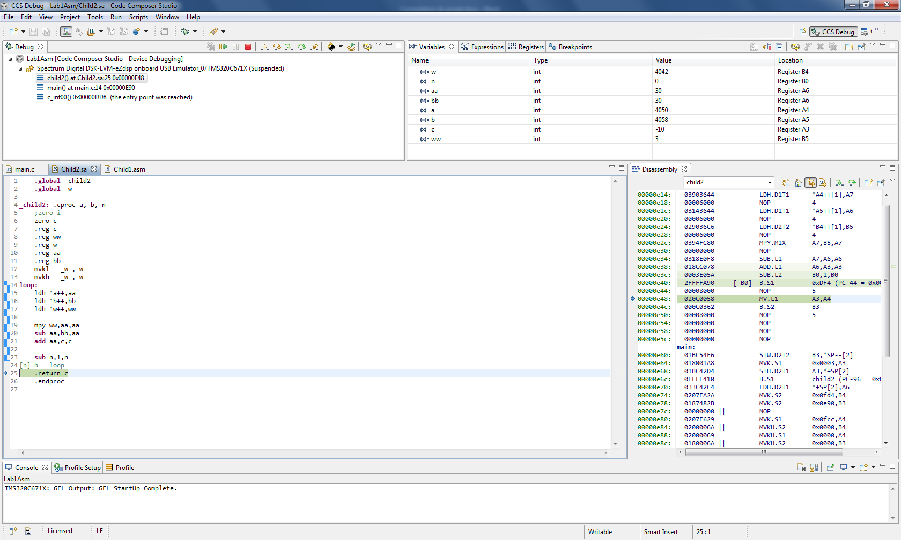

Figure Résultat de la fonction child2.sa sur la carte DSK6713



Figure Vérification du résultat final de la fonction child2.sa sur la carte DSK6713